**NORTHWIND**

1. Listar el id de la categoria, el id del producto y el nombre, de aquellos productos de categorías 2 a 4, clasificados por categoría y dentro de la categoría por id del producto.

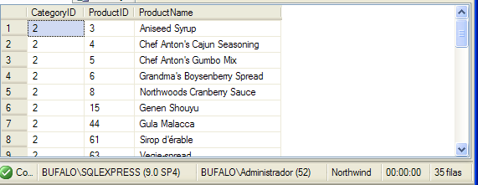

|  |
| --- |
| USE Northwind  GO  SELECT CategoryID, ProductID, ProductName  FROM Products  WHERE CategoryID BETWEEN 2 AND 4  ORDER BY CategoryID, ProductID;  GO |



2.Listar la categoria, el id y el nombre de los productos de categorías 1,4,5,7, clasificados por categoría y dentro de la categoría por id del producto.

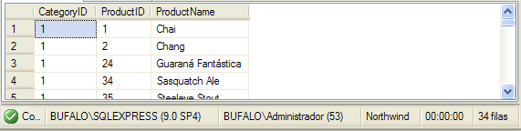

|  |
| --- |
| USE Northwind  GO  SELECT CategoryID, ProductID, ProductName  FROM Products  WHERE CategoryID IN (1,4,5,7)  ORDER BY CategoryID, ProductID;  GO |

3.Listar la categoria, el id y el nombre de los productos que empiecen por Ch, clasificados por categoría y dentro de la categoría por id del producto.

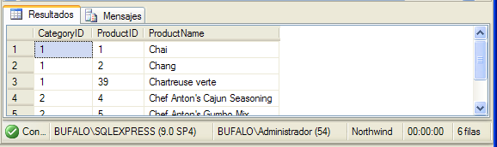

|  |
| --- |
| USE Northwind  GO  SELECT CategoryID, ProductID, ProductName  FROM Products  WHERE ProductName LIKE 'CH%'  ORDER BY CategoryID, ProductID;  GO |

4.Listar el nombre de la compañía, ciudad, región y country de la tabla Clientes donde la región del cliente no es NULL(función Is Null/Is Not Null).

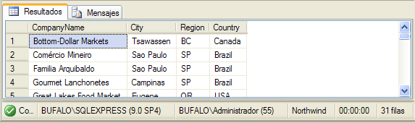

|  |
| --- |
| USE Northwind  GO  SELECT CompanyName, City, Region, Country  FROM Customers  WHERE Region IS NOT NULL;  GO |

5.Recuperar todos los productos en los que la cantidad de productos almacenados (UnitsInStocK) sea inferior al valor ReorderLevel, o el producto venga del proveedor 15 (SupplierID) y sea de la categoría 4.

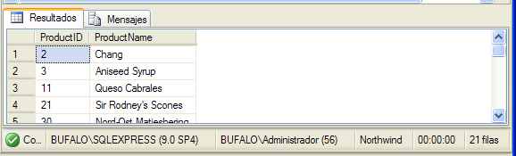

|  |
| --- |
| USE Northwind  GO  SELECT ProductID, ProductName  FROM Products  WHERE (UnitsInStock < ReorderLevel) or (SupplierID = 15 AND CategoryID = 4);  GO |